出國報告（出國類別：研習）

參加中國南方全自動電池交換電動車體驗中心電池交換營運系統研習

服務機關：行政院環境保護署
姓名職稱：胡明輝 科長
赴派國家：中國
出國期間：101年12月12日至14日
報告日期：102年2月27日
行政院所屬各機關因公出國人員出國報告摘要

（出國類別：研習）
參加中國南方全自動電池交換電動車體驗中心電池交換營運系統研習
服務機關：行政院環境保護署
姓名職稱：胡明輝科長
派赴國家：中國
出國期間：民國101年11月13日至11月22日

摘要
本次出國實地至中國南方電網公司與美國Better Place公司合作於廣州設置的電池交換體驗中心研習，並參訪眾泰公司與國家電網公司合作於杭州設置的電動汽車電池交換站，深入了解目前中國大陸的電動汽車及電池交換推動現況，相關經驗可做為國內推動電動車電池交換營運之參考。
中國南方電網公司與美國Better Place公司合作於廣州設置的電池交換體驗中心，係以教育民眾為主要功能，透過影片及實際體驗電池交換過程，讓參觀者能充分了解電動汽車及電池交換的優點，對電動汽車推廣有相當之助益。針對環保署目前積極推動建置電動機車電池交換營運系統部分，可參考該體驗中心的模式，拍攝電動機車及電池交換宣導影帶，提供作為學校、公務機關或社會大眾之環境教育使用。
2011年中國大陸啟動第12個5年計畫(125計畫)，電動車列為其戰略新興產業，在電力公司積極配合推動下，特別是在杭州眾泰公司與國家電網公司合作於杭州共設置15個電動汽車電池交換站，目前有500輛電動汽車進行示範運行，其中380輛為計程車。自2011年1月起截至2012年11月止，總行駛里程達1,700萬公里，初步證實為可行，值得國內借鏡。
目前經濟部辦理之「智慧電動車發展策略與行動方案」，已核定台中市、台南市、格上租車和泰汽車等示範運行案，進行電動汽車示範運行，惟電能補充係以充電為主，尚無電池交換模式，但電動公車部分，已有國內業者研發生產電池交換電動公車，並實際運行。建議可搓和國內電動汽車製造廠及電動公車廠商，共同發展可電池交換電動汽車。
目錄
壹、目的 1
貳、過程 1
一、研習行程 1
二、主題一：中國南方全自動電池交換電動車體驗中心電池交換營運系統研習 2
三、主題二：參訪杭州眾泰新能源汽車公司及國家電網電池交換站 4
參、心得及建議 ……………10
附件一 眾泰新能源公司電動汽車簡介資料 ……….11
附件二 南方電網公司廣州電動汽車換電客戶體驗中心宣傳手冊 …..17

圖目錄

圖一、全自動電池交換電動車體驗中心 2
圖二、換電裝置展示系統介紹 3
圖三、充電裝置介紹 3
圖四、M300EV電動計程車外觀 4
圖五、眾泰5008EV電動汽車外觀 5
圖六、國家電網之第一代電動計程車換電站設備 6
圖七、電動計程車拆卸取出電池 7
圖八、電池組安全檢查 8
圖九、電動計程車安裝電池 8
圖十、國家電網杭州古翠路換電站 9
圖十一、國家電網之第二代換電站設備 9
圖十二、機械手臂與康迪電動汽車 9

表目錄

表一、研習日程表 1
表二、電動計程車收支分析 6

壹、目的
2011年中國大陸啟動第12個5年計畫(125計畫)，電動車列為其戰略新興產業，目前中國大陸電動車電能補充的兩大電網公司-國家電網與南方電網均為交換電池模式的擁護者，其發展方向以交換電池為主，充電為輔，結合電池交換與充電設施建立充換電服務網路，杭州與廣州各自代表兩大電網公司投入電動汽車電池交換示範與推廣的重點城市。
本次研習主要目的，即實地至中國南方全自動電池交換電動車體驗中心電池交換營運系統研習，並赴眾泰公司與國家電網公司合作於杭州設置的電動汽車電池交換站參訪，以深入了解目前中國大陸的電動汽車推動現況，及電池交換發展程度，作為國內推動電動車電池交換營運系統之參考。

貳、過程
一、研習行程
出國期間自101年12月12日至12月14日，扣除前後飛航行程，實際研習自13日起至14日止，合計研習日數為2天，詳如。
表一、研習日程表
活 動 日 期 | 活 動 內 容 | 活 動 地 點
12月12日 | 由台北啟程飛往中國廣州 | 飛機客艙
12月13日 | 參加中國南方全自動電池交換電動車體驗中心電池交換營運系統研習(另一稱謂為廣州賽馬場電動汽車換電體驗中心，地址:廣州市天河區珠江新城花城大道東馬匯家居西南門側)。主要拜會/接待人員：Better Place中國業務總監周江龍 | 中國廣州
12月14日 | 研參訪眾泰新能源汽車公司(地址: 杭州市濱江區環興路415號)及國家電網杭州古翠路換電站(地址: 杭州市古翠路78號)。主要拜會/接待人員：眾泰新能源汽車公司張浩副總經理 | 中國杭州
12月14日 | 搭機自杭州返回台北。 | 飛機客艙

二、主題一：中國南方全自動電池交換電動車體驗中心電池交換營運系統研習
（一）背景說明
中國南方電網公司與美國Better Place公司合作於2011年12月成立全自動電池交換電動車體驗中心，其建置主要目的在於提供教育、展示及訪客體驗用途。
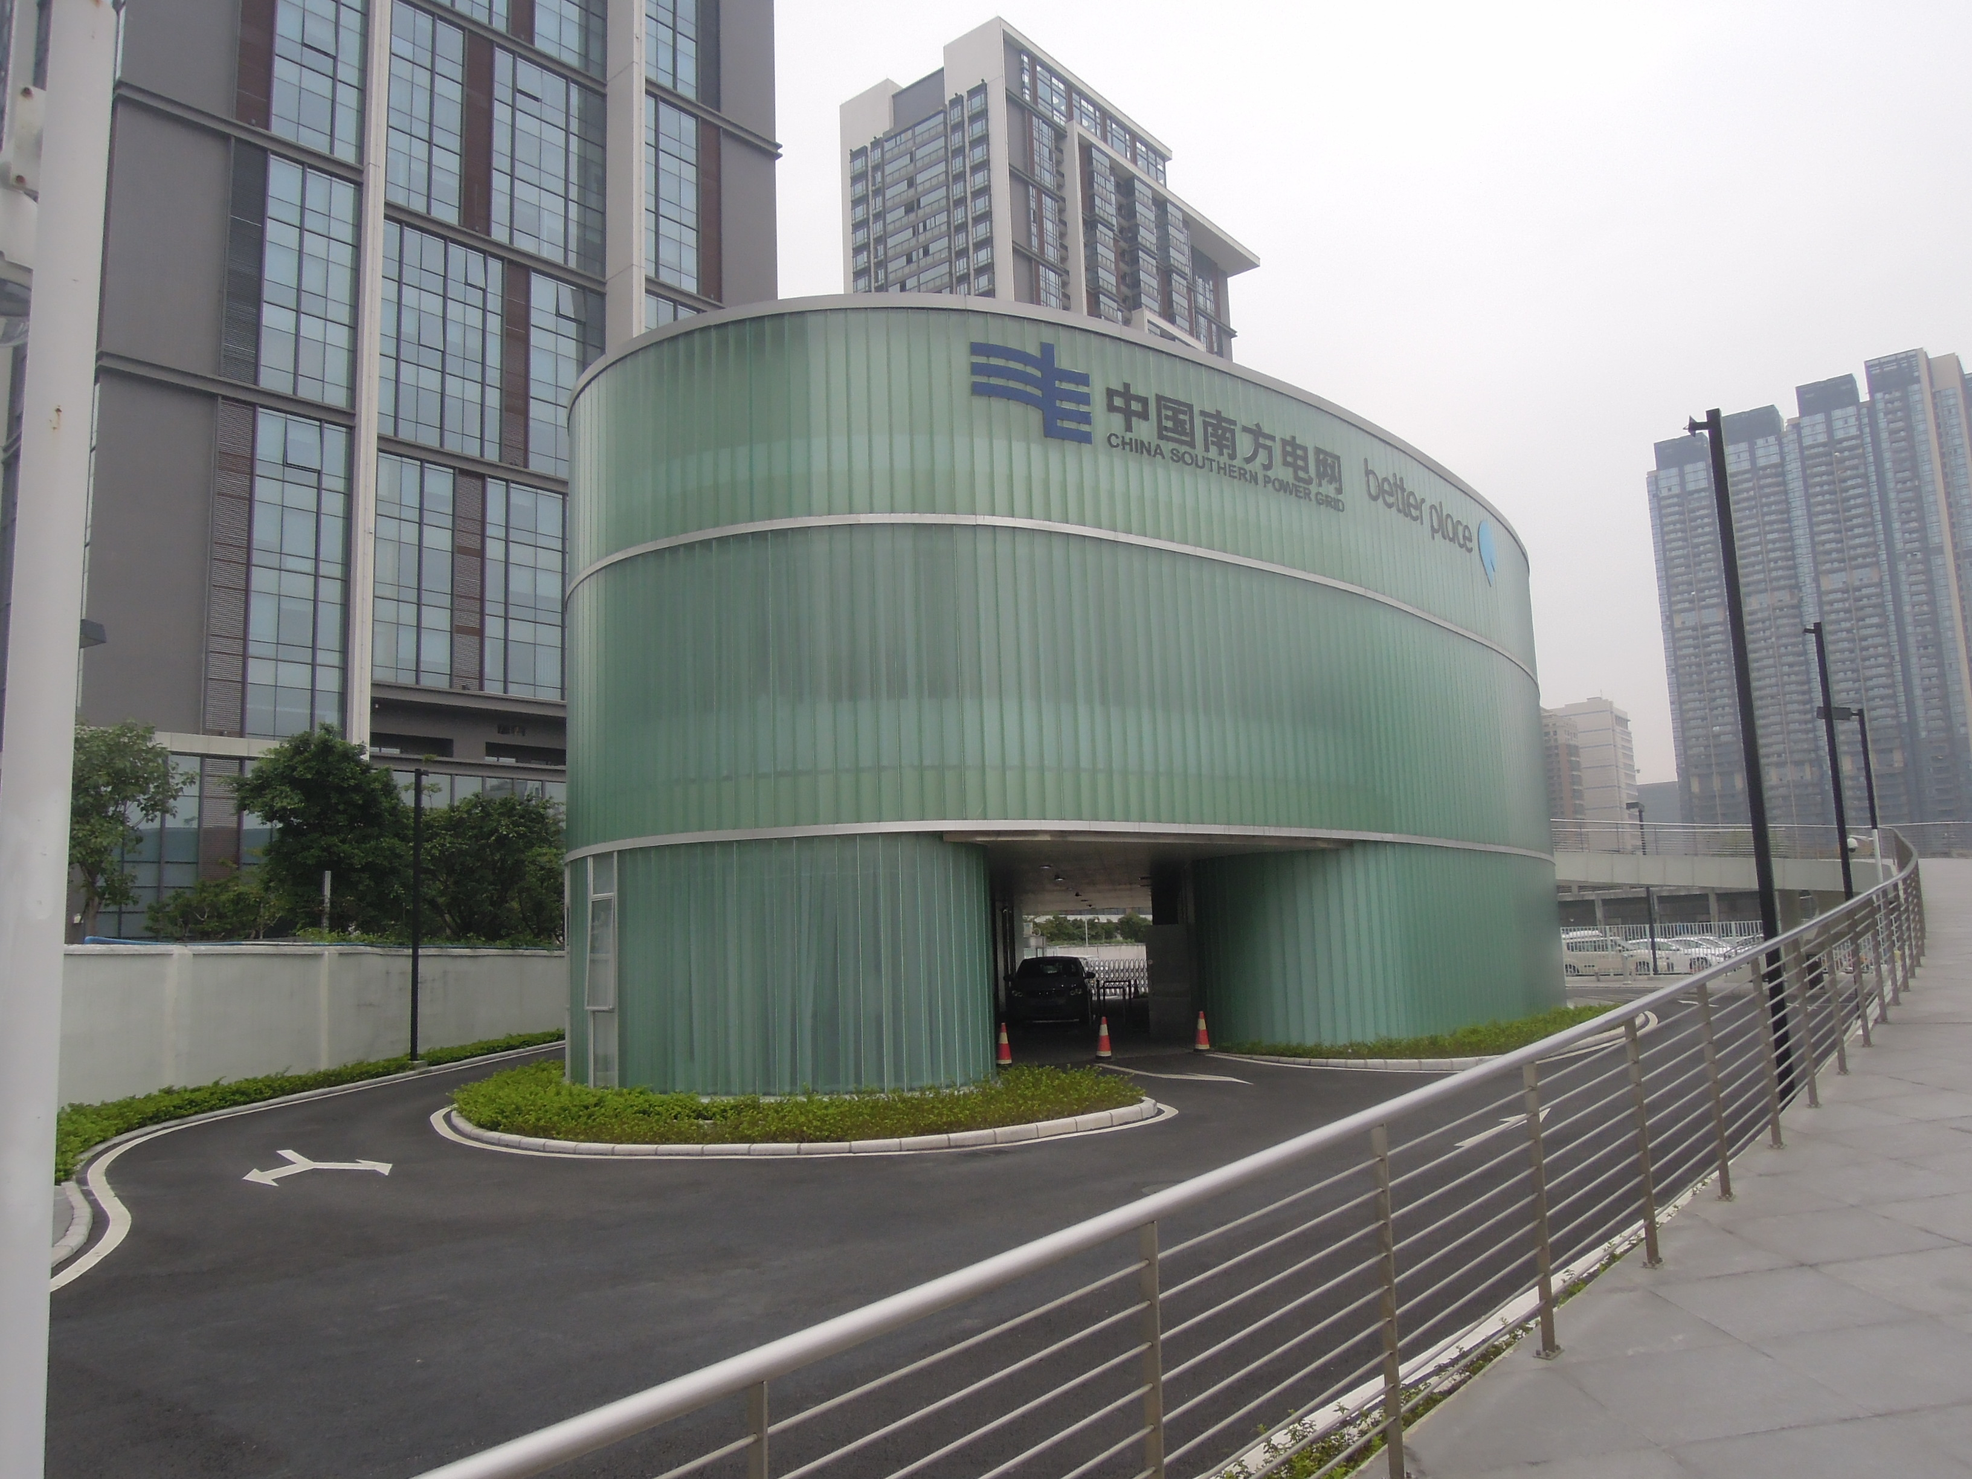
圖一、全自動電池交換電動車體驗中心
中國南方電網公司成立於2002年12月29日，公司經營範圍為廣東省、廣西省、雲南省、貴州省和海南省五省（區），供電面積100萬平方公里，供電總人口2.3億人。2005年該公司躋身全球500強企業後，排名逐年累計上升，2011年列第149位。
而Better Place公司創立於2007年，這家公司的主要核心業務是提供一套完整的電動車配套服務。透過結合汽車製造廠、鋰電池製造廠及能源公司，與各國政府或城市合作廣建電動車充電站與電池交換站，其目標是銷售平價的電動車予消費者，並搭配車用電池的租賃服務，來打造一個全面、方便的電動車服務網。
（二）電池交換電動車體驗中心研習
電動汽車換電體驗中心之展覽廳主要用於宣揚電動化和推行替代石油的理念，展廳外設置了3個交流充電柱，展示電動汽車充電功能；展廳內則設置了Better Place換電裝置演示系統等。用戶從進入換電站到完成電池更換，全部過程只需要5分鐘，整個電池更換過程完全自動化，更換電池時間僅需要60秒，比油箱充滿油的時間還短。

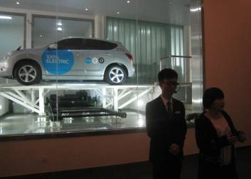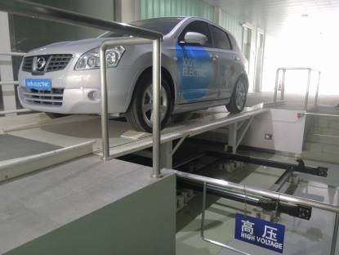
圖二、換電裝置展示系統介紹

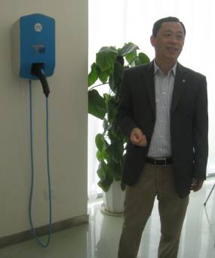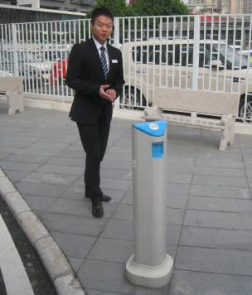
圖三、充電裝置介紹
（三）中國南方電網公司電動車發展方向
中國南方電網公司在推動電動汽車發展上，未來分為三個方向:
- 按照〝換電為主、充換結合〞的技術路線：鼓勵發展電池更換，對電池實行集中慢充和管理；適當發展整車充電設施式，適應多種充電方式、開放的電動汽車智慧充換電服務網路。
- 按照〝電池租賃、里程計費〞的商業模式：由專業公司購買或租賃電動汽車動力電池，交由客戶使用；電池租賃按照使用里程（或使用時間）計費。
- 按照〝責任共擔、成果共享〞的合作方式：探索建立電網、汽車、電池企業等多方參與的機制，共同推動電動汽車發展。
據體驗中心所提供資料，南方電網建成充換電站14座，充電柱2901個，2011年1-11月累計充換電4.5萬次、用電量206萬度。中國南方電網公司認為車廠有各自商業利益的考量，因此其推動作法，並不會如同國家電網的作法，要求車廠以標準電池進行換電。南方電網認為，與建設一隨插隨充的充電柱環境相比較，換電對於電網所帶來的壓力較小，因為藉由電網之用電管理，於用電低谷時進行儲能，於用電尖峰時反送電網，有利再生能源之發展利用。

三、主題二：參訪杭州眾泰新能源汽車公司及國家電網電池交換站
（一）背景說明
大陸國家電網公司成立於2002年12月29日，以建設和運營電網為核心業務，經營區域覆蓋大陸26個省（自治區、直轄市），覆蓋大陸面積的88%，供電人口超過11億人，管理員工超過158萬人。公司名列2012年《財富》全球企業500強第7位，是全球最大的公用事業企業。
眾泰汽車擁有兩款新能源電動車型，分別為如圖4及圖5之M300EV和5008EV車型。眾泰汽車目前針對純電動車型M300EV換電模式車型採用“電池租賃”的方式，也就是出廠的汽車不包含電池，消費者需要的電池只要去租賃就可以了，這樣可以確保電池的安全性以及縮短充電時間。眾泰換電式M300EV扣除人民幣10萬元之電池補助，空車售價16.8萬元。
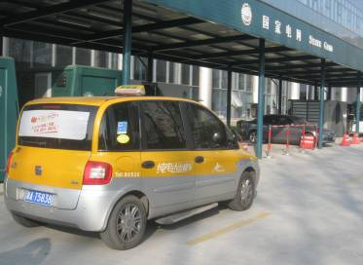
圖四、M300EV電動計程車外觀

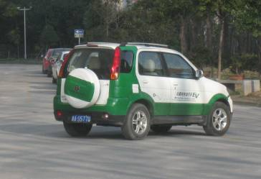
圖五、眾泰5008EV電動汽車外觀
眾泰新能源汽車自2009年2月開始投入市場營運，國內外市場已銷售1605輛電動汽車。眾泰所生產之電動車車型詳細規格如附件二所列，其中M300EV車型採換電模式，作為公用計程車；5008EV車型則採充電模式，作為私用租賃車。M300EV車型之重要規格如下：
  - 極速≧120km/h
  - 加速性能（0～50km/h）≦5s
  - 最大爬坡度≧25%
  - 一次充電續航（定速60km/h）里程≧100km
  - 不含電池空車重＝1600kg
  - 含電池車重＝2000kg
據該公司張副總介紹，眾泰新能源汽車公司發展可電池交換之電動汽車，採用義大利飛雅特買斷之車型設計，由後座行李箱以人工配合搬運車運送方式更換電池，不具充電式設計，採用80V x 60Ah x4串統一規格之標準電池，約3小時充飽電。
（二）杭州市電池交換電動計程車營運模式
2010年6月30日，杭州市首座電動汽車換電站正式投入運營，目前杭州市內運營的200輛純電動車當中，眾泰新能源汽車公司市場佔有率92%。眾泰新能源汽車公司廠內由國家電網建置之換電站設備如圖6。
2011年1月眾泰公司與國家電網合作於公司設置第一代換電設備，目前眾泰純電動車正快速累積實際運行距離，約800輛車總共累計1700萬公里運行，其中單一計程車累計最高行駛里程已超過17萬公里，杭州市內320輛中184輛為營運用，其餘136輛歸國家電網使用，電動計程車四組標準電池3-5分鐘就可更換完畢。換一次電可跑70-80公里，平均每天營運15小時，每個司機一天工作下來，要換4次電池。
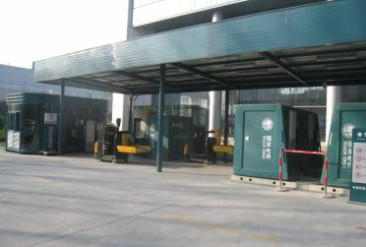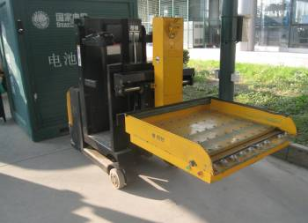
圖六、國家電網之第一代電動計程車換電站設備

全杭州市有17個充換電站，未來將擴增為40個站，平均每10公里有一充換電站。營運業者買空車，政府補助人民幣10萬元電池費用，司機每天交給國家電網人民幣290元運營費，另外每行駛1公里再付人民幣0.5元電費，為了補償換電耽誤時間，將優惠乘客每3公里少收1元人民幣。
電動計程車每天平均行駛里程約220公里，充電費約為110元，平均每天營業額為550元左右。以杭州市計程車收費標準2.5元/公里計算，司機每個月的收入有四五千元，因杭州屬觀光城市，計程車需求高，張副總認為電動計程車買兩年即可回收。
表二顯示由電動計程車出租公司估算之計程車收支分析，一輛車一年營運利潤人民幣17895元，目前有184輛計程車在路上營運，出租公司的年利潤為329.2萬元。
表二、電動計程車收支分析
營收 |  | 支出
內容 | 金額（元） | 內容 | 金額（元）
收入 | 290元/天x350天=101500元 | 車輛折舊 | 39473元/年
收入 | 290元/天x350天=101500元 | 保險費用 | 8000元/年
收入 | 290元/天x350天=101500元 | 車輛年檢費用 | 50元/輛
收入 | 290元/天x350天=101500元 | 營業稅5.7% | 1082元/年
收入 | 290元/天x350天=101500元 | 人員工資 | 2250元/月x12月＝27000元
收入 | 290元/天x350天=101500元 | 維修支出 | 8000元/年
收入小計 | 101500元 | 支出小計 | 83605元
利潤合計 | 17895元

眾泰公司以問卷方式調查換電過程中是否有電池儲備不足的問題，13%比例的意見表示每次都能立即更換，46%比例的意見表示偶而缺少，42%比例的意見表示經常缺少。另外問卷調查中針對何種原因影響營運收入，63%比例的意見表示電池得不到更換，54%比例的意見表示經常需要換電，21%比例的意見表示車輛故障頻繁。
在眾泰張副總帶領下，於參觀電動汽車監控中心及眾泰新能源汽車公司廠內之電池交換站。
眾泰新能源汽車遠端即時監控中心，可以隨時瞭解每台電動計程車的運營情況，包括電池的電壓、溫度，以及剩餘電量等。如果車輛行駛中有異常的資料，監控平台將即時監控到並根據實際情況進行處理，同時車內的車載資訊系統也會向駕駛者發出提示，以便司機及時收到系統故障訊息。在監控平台的大螢幕上，可以讀取到眾泰電動汽車行駛的區域已經覆蓋了北京、上海、浙江、江蘇、福建、山東等多個省市，也可以辨讀車輛行駛的速度、車輛電池工作資料等細節。
電池交換站設置有可整箱移動之電池轉運箱，每個電池轉運箱可同時存放20組電池，以每輛車4組電池計算，可同時滿足5輛電動汽車的換電需求。如果電動計程車常集中在某一換電站更換電池，導致來不及充電，可以透過大型貨車將電池轉運箱由大型充換電集中據點，如杭州古翠路換電站，緊急運送至需求地點。
電動計程車更換電池組十分簡單。操作人員借助機械裝置，約4分鐘時間，就可將車內共計4組電池更換完畢，換一次電理論續航能力為100公里，但實際運營因空調開啟因素可能只有60多公里，差不多兩三個小時就要換電一次。電動計程車換電作業步驟簡要說明如下：

步驟一：拆卸取出電池
如圖七所示，在移開乘客行李後，工作人員掀開後排椅座，馬達帶動機構使電池組以接近30度得角度後，工作人員再以拉桿將電池組逐一拖出，放置在搬運車上。
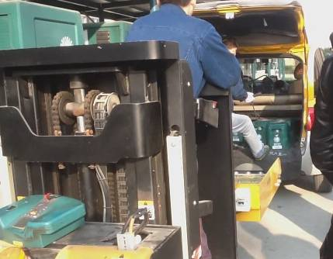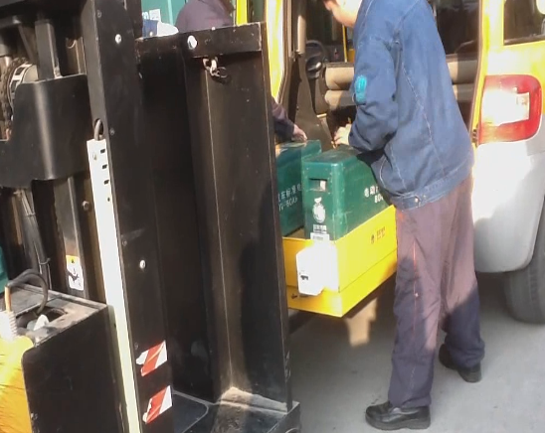
圖七、電動計程車拆卸取出電池

步驟二：安全檢查
如圖八所示，電池組在拆卸取出後即裝車前，都會進行檢測是否有不良情況。

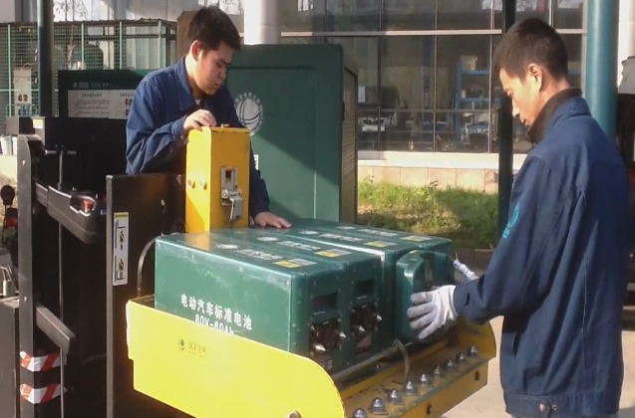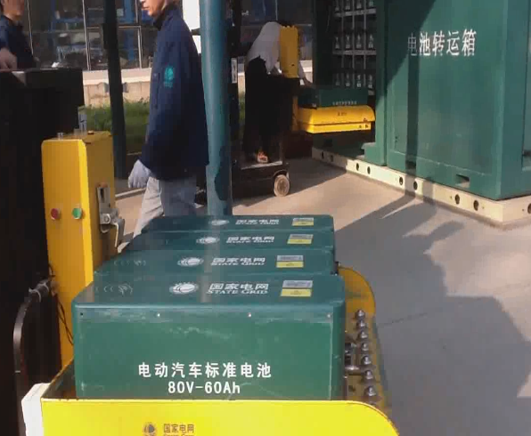
圖八、電池組安全檢查

步驟三：安裝電池
如圖九所示，由電動汽車抵達換電站至離開總計約8分鐘，實際更換電池時間需要4分鐘。

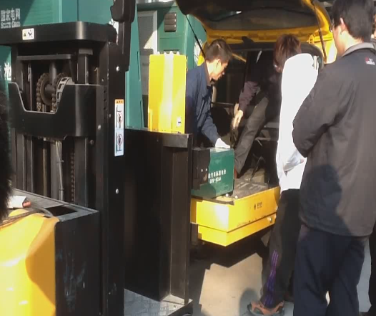
圖九、電動計程車安裝電池
（三）參觀國家電網杭州古翠路換電站
國家電網公司杭州古翠路換電站，除建置與上述相同之第一代換電設備外，現場展示第二代電動汽車自動換電裝置，如圖十~十二，此外該地建置有電動計程車大型電池充電設備及電池轉運箱配送車，負責緊急配送電池到有電力需求的地點。
國家電網公司根據底盤換電需求，制定第二代扁平式統一規格之標準電池組，康迪小電跑電動汽車經改裝搭配其換電系統。現場看來，兩部機械手臂可各自將電池從康迪電動汽車由底盤兩側面取出，再與充電櫃中的充飽電電池交換；康迪公司配合發展側向式電池交換之電動汽車正閒置中，電池於底盤位置卡住無法使用，工程人員正進行維修作業。
由現場工作人員解說，推論目前此系統僅處於雛型驗證階段，離試量產及試運行仍有相當大的距離。

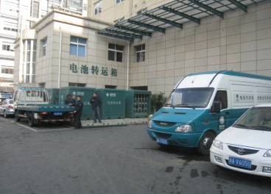
圖十、國家電網杭州古翠路換電站

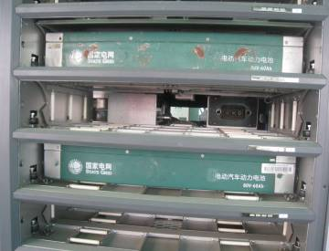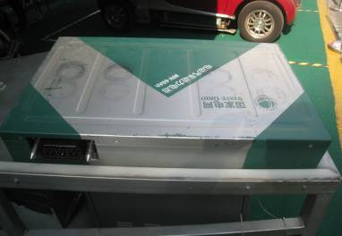
圖十一、國家電網之第二代換電站設備

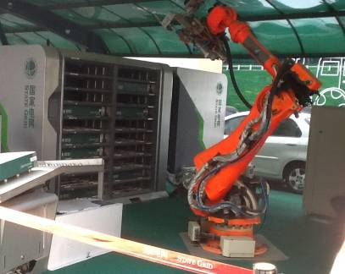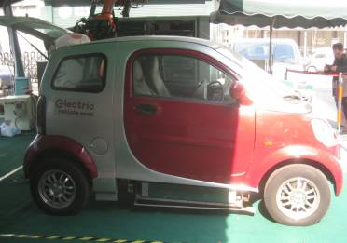
圖十二、機械手臂與康迪電動汽車

（四）中國國家電網公司電動車發展方向
2011年國家電網公司改變原來支持充電為主的策略，將電動汽車的基本商業運營模式確定為：換電為主、插充為輔、集中充電、統一配送。國家電網主導電動車換電標準及技術走向，推出“換電為主”的商業模式，電池將由國家電網統一購買，提供消費者租賃的方式。換電模式使賣汽車的不用收電池錢，買汽車的不用付電池錢，不管是廠家還是消費者都能夠節省不少成本。
國家電網公司認為目前電動車產業發展，主要限制在於電池技術問題，電池的一次充電續航里程、充電時間、使用壽命等被認為是阻礙電動汽車商業化的最大瓶頸。在電池及充電系統還無法同時滿足消費者對於快捷和耐用的需求下，把充電工作交由提供換電站網絡系統的電網公司來完成，是可靠而可行的方法。

参、心得及建議
一、中國南方電網公司與美國Better Place公司合作於廣州設置的電池交換體驗中心，係以教育民眾為主要功能，透過影片及實際體驗電池交換過程，讓參觀者能充分了解電動汽車及電池交換的優點，對電動汽車推廣有相當之助益。針對環保署目前積極推動建置電動機車電池交換營運系統部分，可參考該體驗中心的模式，拍攝電動機車及電池交換宣導影帶，提供作為學校、公務機關或社會大眾之環境教育使用。
二、國家電網與眾泰公司合作之電動計程車營運模式，代表中國電網「換電為主、充電為輔」的電動車推動主要方向，值得持續關注其發展動向。尤其眾泰新能源汽車半自動電池交換模式累計總行駛里程已達1,700萬公里，初步證實為可行，值得國內借鏡。目前經濟部辦理之「智慧電動車發展策略與行動方案」，已核定台中市、台南市、格上租車和泰汽車等示範運行案，進行電動汽車示範運行，惟電能補充係以充電為主，尚無電池交換模式，建議可搓和國內電動汽車製造廠及電動公車廠商，共同發展可電池交換電動汽車。
三、國家電網出錢購買並出租電池，雖然初期能有效降低電動車推動門檻，然而耗費成本過大，非私人企業能夠承擔。環保署刻正推動利用所屬基金提供類似經營電池交換系統廠商貸款之信用保證，以利該等廠商取得銀行貸款，以建置及營運電池交換系統，應較為可行。
四、國內計程車主要由司機買車靠行方式運營，無大型營運商，推動上不容易依循中國國家電網的模式進行。建議現階段國內計程車部分，以推動油電混合車等無充換電問題的車輛較為適合，而電動機車或電動巴士，則適合推動電池交換作為其電能補充方式之一。
附件一 眾泰新能源公司電動汽車簡介資料

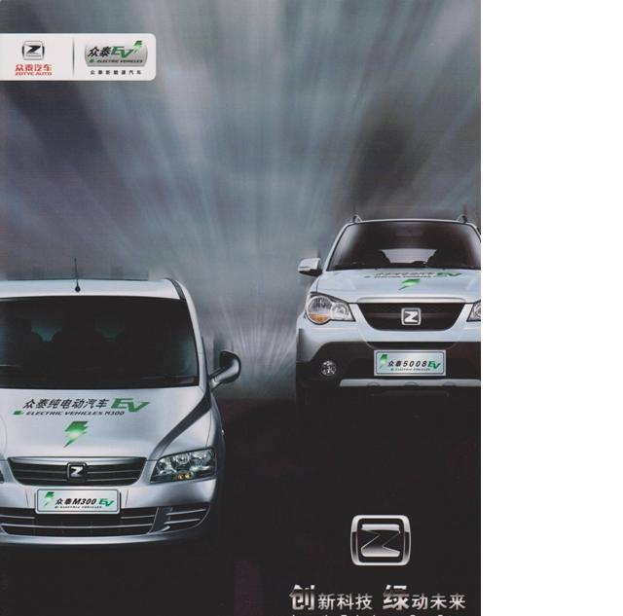

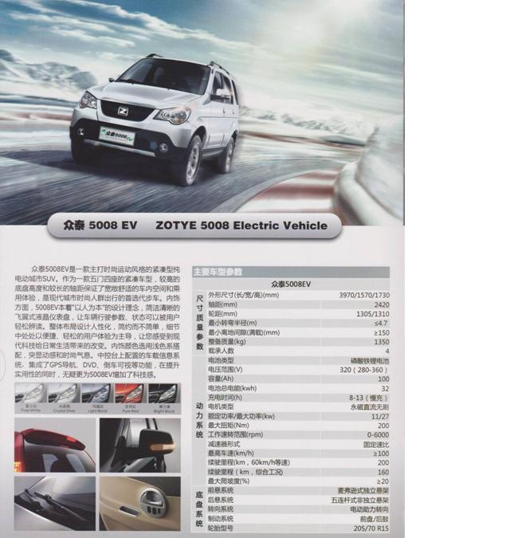
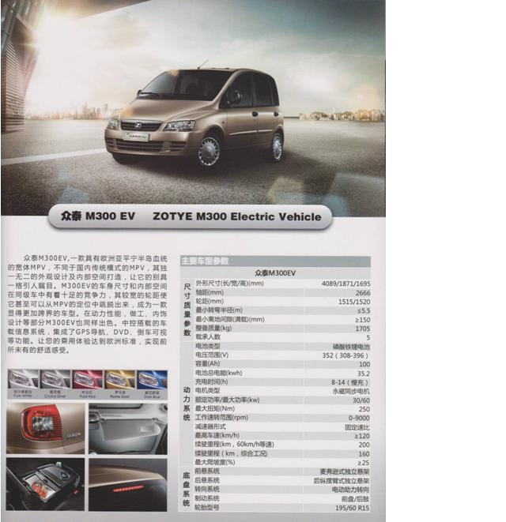
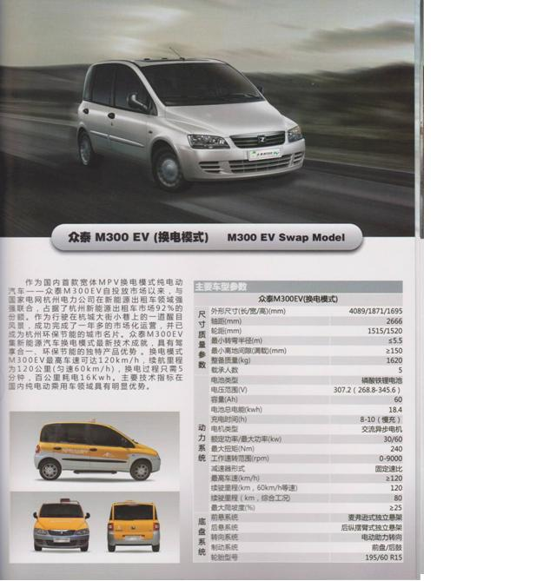
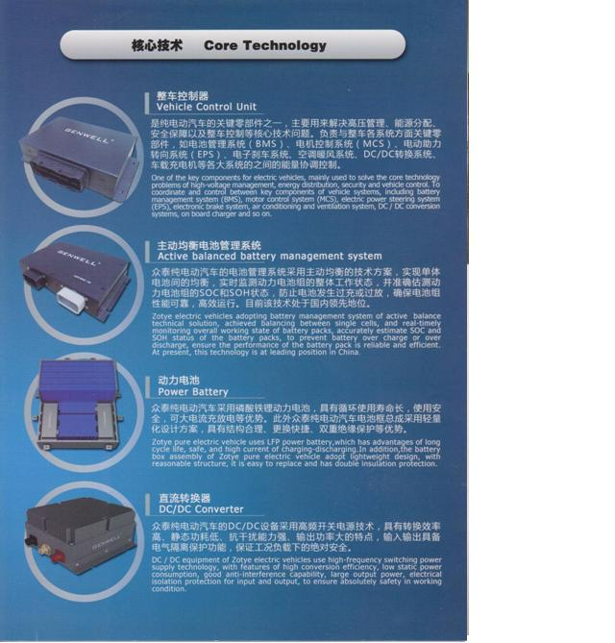

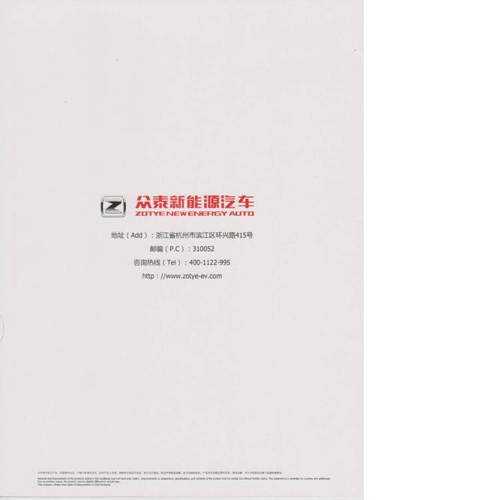
附件二 南方電網公司廣州賽馬場電動汽車換電客戶體驗中心宣傳手冊

